
دانشگاه صنعتي امیرکبیر
(پلیتکنیک تهران)
دانشكده مدیریت، علم و فناوری

گزارش سوال سوم از تمرین سری سوم درس پردازش داده‌های حجیم

چت بات مبتنی بر معماری ترانسفورمر برای سوال و جواب

نگارش
علیرضا کیوانی مهر
فاطمه حسینی سعدی
مهدی فلسفی

استاد راهنما
دکتر سعید شریفیان

استاد مشاور
مهندس مهدی امینی

بهمن 1402

چكيده
چت بات پرسش و پاسخ نوعی ربات نرم افزاری است که برای ارائه پاسخ های فوری به پرسش های کاربران طراحی شده است. این چت‌بات‌ها اغلب از فناوری‌های پردازش زبان طبیعی (NLP) و یادگیری ماشین (ML) پشتیبانی می‌کنند و به آن‌ها امکان می‌دهند تا سؤالات کاربر را به صورت مکالمه درک کنند و به آنها پاسخ دهند. ترانسفورماتور یک ساختار شبکه عصبی رمزنگار-رمزگذار است که به دلیل توانایی که در مدیریت ورودی با اندازه متغیر با استفاده از پشته های لایه های توجه به خود به جای RNN یا CNN دارد، به ربات های گفتگوی پرسش و پاسخ بسیار مرتبط هست. این معماری به مدل اجازه می دهد تا هیچ فرضی در مورد روابط زمانی/مکانی بین داده ها نداشته باشد، خروجی های لایه را به صورت موازی محاسبه کند و وابستگی های دوربرد را یاد بگیرد. این ویژگی ها Transformers را به ویژه برای کارهایی مانند تولید متن و پاسخگویی به سؤالات مؤثر می کند.
واژه‌های کلیدی: چت بات، مکانیزم خود توجهی، ترانسفورماتور

فهرست مطالب | صفحه
چكيده ‌ب
فصل اول مقدمه (پیش نیازها) 1
فصل دوم آماده سازی دیتاست 8
آماده سازی دیتاست 9
فصل سوم ساخت مدل رمزگذار-رمزگشا 13
فصل چهارم آموزش مدل و خروجی 25
4-1- عملکرد مدل 26
4-2- علت ضعف مدل 28
4-3- راه حل برای بهبود 28
پيوست‌ها 30
Abstract 31

فهرست اشكال | صفحه

شکل 1 دانلود Anaconda installer 3
شکل 2 انتخاب محل نصب 4
شکل 3 انتخاب نوع نصب 5
شکل 4 تایید نسخه نصبی و ادامه 5
شکل 5 اتمام نصب 6
شکل 6 شمای کلی از Anaconda Navigator 6
شکل 7 فعال سازی محیط مجازی ecg 7
شکل 8 نحوه جمع آوری داده 10
شکل 9 فایل prepare.py بخش اول 11
شکل 10 فایل prepare.py بخش دوم 12
شکل 11 ساختار رمزنگار رمزگشا ترانسفورماتور 15
شکل 12 ماژول مکانیزم خود توجهی و بلوک توجه 16
شکل 13 بلوک LayerNorm 16
شکل 14 بلوک CausalSelfAttention بخش اول 17
شکل 15 بلوک CausalSelfAttention بخش دوم 17
شکل 16 بلوک GPTConfig 19
شکل 17 بلوک GPT بخش اول 19
شکل 18 بلوک GPT بخش دوم 20
شکل 19 بلوک GPT بخش سوم 20
شکل 20 بلوک GPT بخش چهارم 21
شکل 21 بلوک GPT بخش پنجم 22
شکل 22 بلوک GPT بخش ششم 23
شکل 23 بلوک GPT بخش هفتم 23
شکل 24 بلوک GPT بخش هشتم 24
شکل 25 پارامترهای آموزش 27

فهرست جداول | صفحه
جدول 1 مقایسه تاثیر پارامترها بر روی عملکرد مدل 27

فصل اول
مقدمه (پیش نیازها)

مقدمه
این بخش قبل از شروع بحث اصلی نیازمندی‌های ضروری برای پیاده سازی ساختار ترانسفورماتور را شرح می‌دهیم، ابتدا باید Anaconda یا نسخه سبک‌تر آن miniconda را نصب کنیم. Anaconda یک توزیع رایگان و منبع باز از زبان برنامه نویسی پایتون است که برای محاسبات علمی و علوم داده طراحی شده است. هدف آن راحت‌تر کردن مدیریت پکیج‌های مختلف است. برخی از ویژگی های کلیدی آناکوندا به شرح زیر است:
- کتابخانه های از پیش بسته بندی شده پایتون: Anaconda دارای بیش از 1500 کتابخانه از پیش آماده Python و R برای کاربردهای علم داده و یادگیری ماشین است. این شامل کتابخانه‌های محبوبی مانند NumPy، SciPy، Pandas و TensorFlow¹ می‌شود.
- محیط های توسعه یکپارچه: چندین IDE از جمله Jupyter Notebook و Spyder در anaconda موجود است. Jupyter Notebook به دلیل ماهیت ماژولار و توانایی ذخیره نمودارها در خود نوت بوک مورد علاقه دانشمندان داده است. Spyder یک محیط برنامه نویسی دیگری است که با Anaconda ارائه می شود و برای توسعه Python استفاده می شود.
مدیریت پکیج‌ها: Anaconda از یک مدیر بسته به نام Conda استفاده می کند که برای مدیریت کتابخانه ها و وابستگی‌ها را در پروژه های مختلف به کار می‌آید.
نسخه به روز پایتون: وقتی Anaconda را نصب می کنید، به روزترین نسخه پایتون را نیز نصب به همراه آن نصب می‌شود و نیاز به نصب مجدد پایتون نیست.
Miniconda یک ورژن سبک‌تر Anaconda است که خیلی از ویژگی‌های نسخه اصلی را ندارد و فقط از مدیر بسته conda استفاده می‌کند. در نسخه miniconda همه پکیج‌ها باید به صورت مجزا و از طریق conda نصب شوند. برای نصب آناکوندا مراحل زیر را باید طی کنیم:
الف) با مراجعه به این لینک ابتدا installer آناکوندا را نصب می‌کنیم.

شکل 1 دانلود Anaconda installer
ب) بعد از اتمام دانلود به فایل دانلود شده در فولدر downloads ویندوز رجوع کرده و فرایند نصب را طی می‌کنیم. یک پوشه مقصد را برای نصب Anaconda انتخاب کنید و روی Next کلیک کنید. Anaconda را در مسیر دایرکتوری که حاوی فاصله یا کاراکترهای یونیکد نیست نصب کنید. همچنین ایت امکان وجود دارد که آناکوندا را به متغیر محیطی PATH خود اضافه کنید یا آناکوندا را به عنوان پایتون پیش فرض خود ثبت کنید. معمولاً توصیه نمی‌شود که آناکوندا را به متغیر محیطی PATH اضافه شود، زیرا ممکن است با نرم افزارهای دیگر تداخل ایجاد کند.

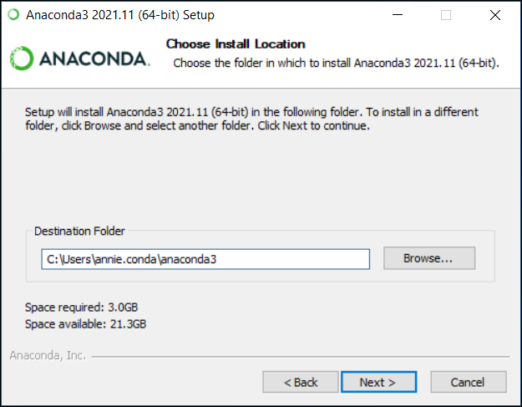
شکل 2 انتخاب محل نصب
مگر اینکه قصد نصب و اجرای چندین نسخه آناکوندا یا چندین نسخه پایتون را دارید، پیش فرض را بپذیرید و این کادر را علامت بزنید. در عوض، با باز کردن Anaconda Navigator یا Anaconda Prompt از منوی Start، از نرم افزار Anaconda استفاده کنید.
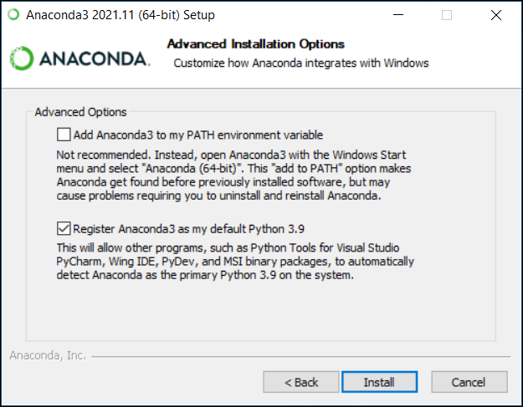
شکل 3 انتخاب نوع نصب
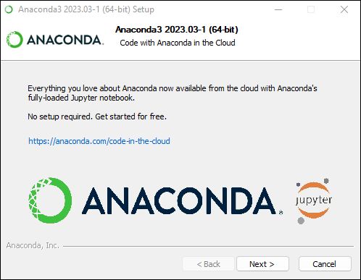
شکل 4 تایید نسخه نصبی و ادامه
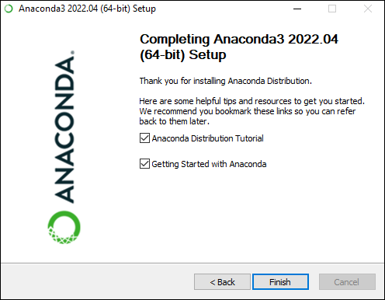
شکل 5 اتمام نصب
بعد از نصب آناکوندا اکنون می‌توانیم راجع به محیط کاربری آن صحبت کنیم، مطابق شکل 6 داشبورد اصلی شامل تمامی IDE‌های پیش فرض را نشان می‌دهد که می‌توانیم استفاده کنیم.
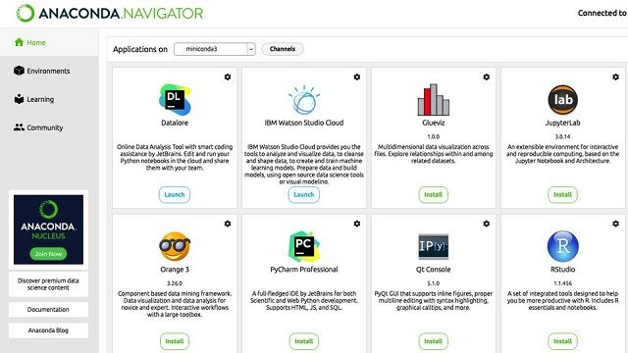
شکل 6 شمای کلی از Anaconda Navigator
با آماده شدن محیط اناکوندا اکنون می توانیم برای پروژه خودمان یک محیط مجازی اختصاصی آماده کنیم تا تمامی dependency ها را درون آن نصب کنیم. چون ما از قبل یک محیط مجازی تحت عنوان ecg با اکثر پکیج های مورد نیاز را ساخته بودیم برای صرفه جویی در وقت پروژه را داخل همان محیط تعریف می‌کنیم. طی مراحل زیر وارد command prompt اختصاصی آناکوندا می‌شویم و visual studio code را در محل ذخیره سازی فایل های پروژه بالا می‌آوریم.
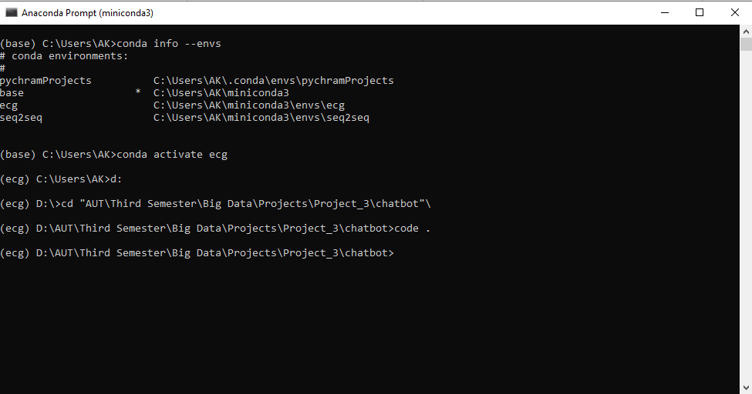
شکل 7 فعال سازی محیط مجازی ecg
پروژه دو فایل اصلی با نام های model.py و train.py دارد که به ترتیب برای ساخت مدل مبتنی بر encoder-decoder و آموزش مدل ساخته شده بر روی دیتاست WikiQA نوشته شده اند. در فصل‌های بعدی به هر کدام ار این موارد می‌پردازیم.

فصل دوم
آماده سازی دیتاست

آماده سازی دیتاست
این تمرین بر اساس مجموعه داده WIKIQA انجام شده است، مجموعه از جفت‌های سؤال و جواب در دسترس عموم که برای تحقیق در مورد پاسخ‌گویی به سؤالات دامنه باز جمع‌آوری و حاشیه‌نویسی شده است. WIKIQA با استفاده از یک فرآیند طبیعی ساخته شده است و سایز آن چندین مرتبه بزرگتر از مجموعه داده قبلی است. علاوه بر این، مجموعه داده WIKIQA شامل سؤالاتی است که جملات صحیحی برای آنها وجود ندارد، و محققان را قادر می‌سازد تا روی راه‌اندازی پاسخ که یک جزء حیاتی در هر سیستم QA است، کار کنند. در این تمرین ما چندین سیستم را در مورد وظیفه انتخاب جمله پاسخ در هر دو مجموعه داده مقایسه می کنیم و همچنین عملکرد یک سیستم را در مورد مشکل راه اندازی پاسخ با استفاده از مجموعه داده WIKIQA توصیف می کنیم.
به منظور انعکاس نیازهای اطلاعاتی واقعی کاربران از گزارش‌های جستجوی Bing به عنوان منبع سؤال استفاده شده است. با در نظر گرفتن گزارش‌ها از 1 می 2010 تا 31 ژوئیه 2011، ابتدا پرس‌و‌جوهای سؤال‌مانند با استفاده از روش‌های اکتشافی ساده، مانند جستارهایی که با یک کلمه WH شروع می‌شوند (به عنوان مثال، «چه» یا «چگونه») و با علامت سوال تمام می شود به عنوان پرس‌وجو انتخاب شده‌اند. علاوه بر این، ما برخی از پرسش‌های موجود را که قوانین را رعایت می‌کنند، فیلتر کردیم، مانند برنامه تلویزیونی «چگونه با مادرت آشنا شدم». در نهایت تقریباً 2 درصد از پرسش‌ها انتخاب شدند. برای تمرکز روی سؤالات واقعی و بهبود کیفیت سؤال، فقط سؤالاتی را انتخاب کردیم که توسط حداقل 5 کاربر منحصر به فرد پرسیده شده بودند و روی ویکی پدیا کلیک شده بودند. در میان آن‌ها، 3050 سوال بر اساس فرکانس پرس و جو نمونه برداری شده اند.

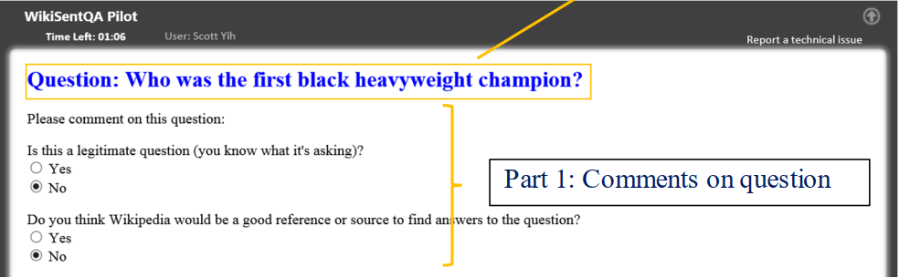
شکل 8 نحوه جمع آوری داده
همانطور که در بالا ذکر شد برای جمع آوری داده از ویکی پیدیا کمک می‌گیریم، این کار مستلزم آن است که جملاتی را از ویکی پدیا شناسایی کنید که می توانند به یک سوال پاسخ دهند. کل کار از سه قسمت تشکیل شده است. بخش اول می پرسد که آیا سؤال داده شده یک سؤال مشروع است یا خیر و آیا انتظار دارید که پاسخ آن را در ویکی پدیا پیدا کنید. بخش دوم پاراگراف کوتاهی از ویکی‌پدیا ارائه می‌کند و می‌پرسد که آیا پاسخ سؤال را می‌توان در این پاراگراف یافت؟ اگر پاسخ مثبت است، به شما این امکان را می‌دهد که انتخاب کنید کدام جملات در این پاراگراف می‌توانند به صورت مجزا به سؤال پاسخ دهند. جزئیات این سه قسمت به همراه مثال در زیر آورده شده است.
فایل prepare.py برای آماده سازی داده‌ها جهت استفاده برای آموزش مدل است. برای این تمرین مجموعه داده را برای مدل سازی زبان در سطح کاراکتر آماده کرده‌ایم. بنابراین به جای رمزگذاری با توکن های GPT-2 BPE، فقط کاراکترها را به ints نگاشت می کنیم. train.bin، val.bin حاوی شناسه‌ها و متا را ذخیره می‌کند. pkl حاوی رمزگذار و رمزگشا و برخی اطلاعات مرتبط دیگر.
در بخش اول فایل prepare که در شکل 9 نشان داده شده است اول فایل WikiQA.txt که قبلاً از روی گوگل درایو دانلود کرده بودیم می‌خوانیم. تعداد کل کاراکترهای دیتاست برابر 1115394 تا است. تابع encode یک استرینگ دریافت می‌کند و با توجه به نگاشت هر کاراکتر یک لیست از اعداد خروجی می‌دهد. تابع decode دقیقاً برعکس این کار را انجام می‌دهد. بعد از اینکود و دیکود کردن داده را به دو مجموعه آموزش و تست تقسیم می‌کنیم.
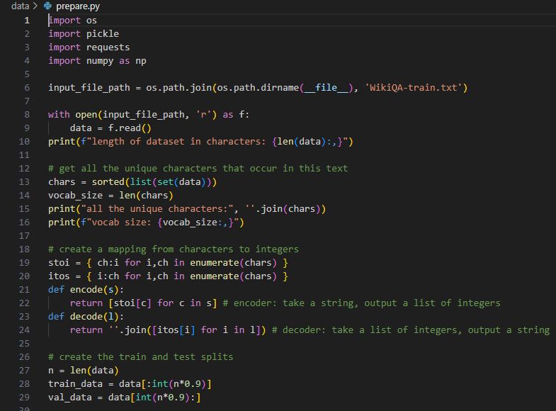
شکل 9 فایل prepare.py بخش اول
در ادامه فایل prepare.py که در شکل 10 نشان داده شده است داده‌های آموزش و ارزیابی را به صورت مجموعه توکن در train_ids و val_ids ذخیره می‌کنیم. در حال حاضر ما 3301686 تا توکن در مجموعه آموزش و 366855 تا توکن در مجموعه validation داریم. خروجی نهایی این فایل و چیزی که به عنوان ورودی به مدل داده خواهد شد دو فایل train.bin و val.bin است که در همان پوشه data ذخیره می‌شوند. یک فایل مهم دیگر meta.pkl است که حاوی متاداده دیتاست است که شامل اندازه vocabulary، نگاشت‌های اینکودر و دیکورد است.

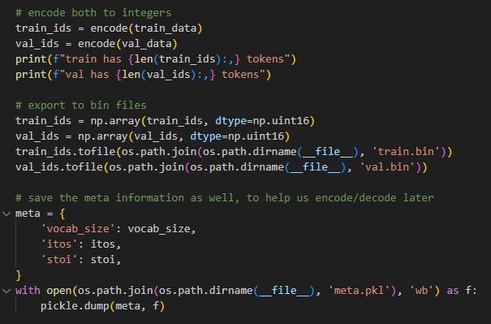
شکل 10 فایل prepare.py بخش دوم

فصل سوم
ساخت مدل رمزگذار-رمزگشا

ساخت مدل رمزگذار – رمزگشا
مدل ترانسفورماتور، همانطور که در مقاله "توجه تنها چیزی است که شما نیاز دارید" معرفی شده است، یک معماری منحصر به فرد است که تنها به مکانیسم های توجه بستگی دارد و نیاز به تکرار و پیچیدگی را از بین می برد. این ساختار از یک رمزگذار-رمزگشا پیروی می کند، با هر لایه در رمزگذار و رمزگشا دارای یک مکانیسم خودتوجهی چند سر و یک شبکه پیشخور کاملاً متصل از نظر موقعیت است. رمزگشا دارای یک لایه فرعی اضافی برای توجه چند سر بر روی خروجی رمزگذار است. مکانیسم توجه، به‌ویژه «توجه محصول مقیاس‌شده» و «توجه چند سر» به مدل اجازه می‌دهد تا اهمیت مقادیر ورودی مختلف را بر اساس زمینه آن‌ها بسنجید و روی موقعیت‌های مختلف به طور همزمان تمرکز کند.
برای حفظ نظم در توالی ورودی، ترانسفورماتور کدهای موقعیتی را در خود جای داده است که به تعبیه‌های ورودی اضافه می‌شوند و در طول آموزش یاد می‌گیرند. هر لایه در انکودر و رمزگشا شامل یک شبکه فید فوروارد کاملا متصل است که به طور یکسان در هر موقعیت اعمال می شود. این مدل از اتصالات باقیمانده در اطراف هر زیر لایه، به دنبال نرمال‌سازی لایه، برای تسهیل جریان گرادیان در طول انتشار پس‌انداز استفاده می‌کند. خروجی رمزگشا برای پیش بینی نشانه بعدی در دنباله با استفاده از تبدیل خطی و تابع softmax پیش بینی می شود. اتکای ترانسفورماتور به مکانیسم‌های توجه، آن را قادر می‌سازد تا وابستگی‌های دوربرد در داده‌ها را به طور مؤثرتری مدیریت کند و مدل را بسیار موازی‌پذیر می‌کند و در نتیجه زمان آموزش را کاهش می‌دهد. شکل 11 ساختار کلی ترانسفورماتور با ماژول های خود توجهی و شبکه های کاملاً در هم تنیده را نشان می‌دهد.
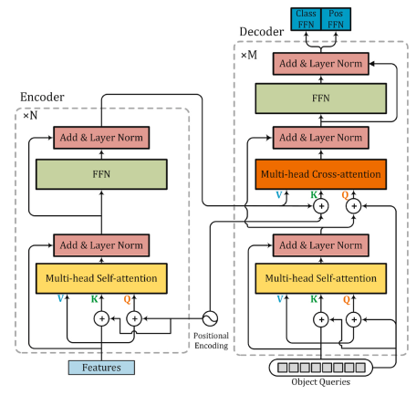
شکل 11 ساختار رمزنگار رمزگشا ترانسفورماتور
مهم ترین عنصر معماری ترانسفورمر مکانیزم خود توجهی است که هم در encoder و هم در decoder استفاده می‌شود. شکل 12 اجزای سازنده بلوک خود توجهی را در نشان می‌دهد، شکل 12-b یک لایه attention را نشان می‌دهد که سه مقدار key، query و value را از embedding های ورودی دریافت کرده خروجی را که ضرب ماتریسی این مقادیر است تولید می‌کند. شکل 12-c مجموعه لایه‌های خود توجهی را نشان می‌دهد که Multi-head self-attention را می‌سازند که در نهایت خروجی نهایی تلفیق همه سرهای توجه است.

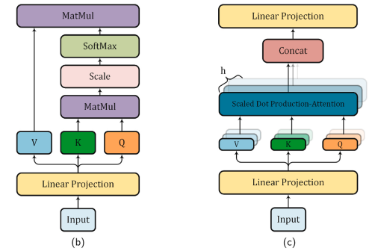
شکل 12 ماژول مکانیزم خود توجهی و بلوک توجه
کلاس LayerNorm برای نرمال سازی لایه ورودی استفاده می‌شود. در این جا میانگین و انحراف معیار بر روی آخرین بعد محاسبه می شود (بر خلاف نرمال سازی دسته ای که در آن بر روی بعد اول محاسبه می شود). این باعث می شود نرمال سازی لایه برای شبکه های عصبی مکرر و مدل های ترانسفورماتور موثر باشد، جایی که اندازه batch می تواند به صورت پویا تغییر کند. این به بهبود پایداری فرآیند یادگیری شبکه عصبی کمک می کند.
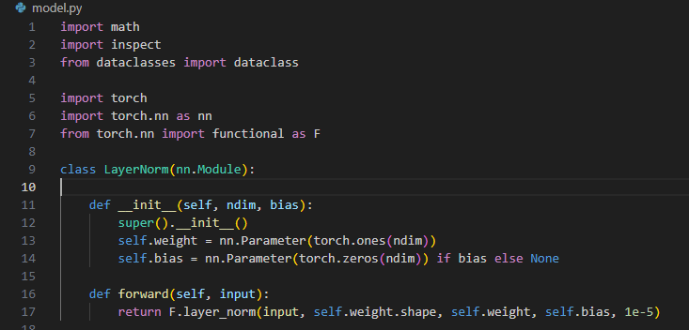
شکل 13 بلوک LayerNorm
ماژول CausalSelfAttention که در شکل 14 آمده است، کارش محاسبه یک سر خود توجهی است، به این صورت که سه متغیر k، q و v بر اساس c_attn می‌سازد و همه را ضرب ماتریسی می‌کند.
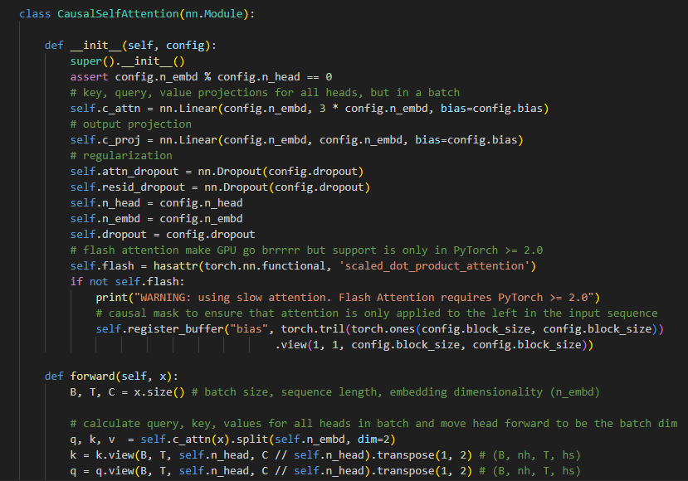
شکل 14 بلوک CausalSelfAttention بخش اول
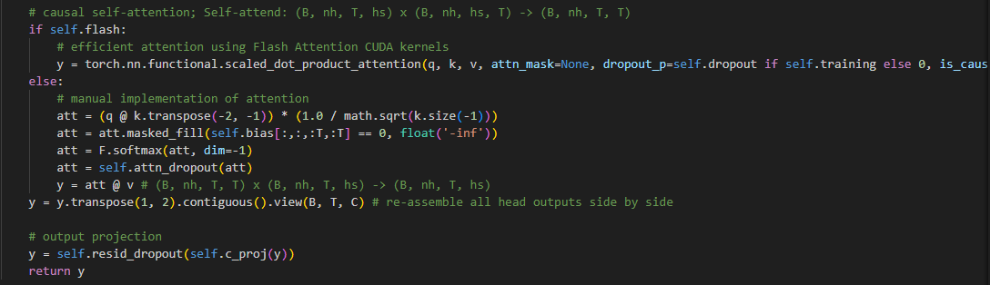
شکل 15 بلوک CausalSelfAttention بخش دوم
شکل 16 بلوک MLP که خروجی تجمیع شده ماژول Self-attention به آن وارد می‌شود را نشان می‌دهد که از دو لایه fully-connected و یک Gelu در وسط تشکلیل شده است. ساختار Block برای پیکربندی تمام ماژول‌هایی است که تا الان تعریف شده اند. بعد از آن ماژول اصلی یعنی GPT را داریم که برای ساخت مدل اصلی استفاده می‌شود. ابتدا باید پارامترهای پیش فرض را تعیین کنیم: سایز بلوک‌ها، سایز دیکشنری، تعداد لایه‌ها، تعداد سرهای خود توجهی، اندازه embedding و مقدار Dropout از این موارد هستند.
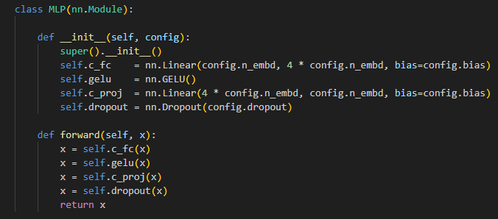
هر کلاس دارای یک متد «forward» برای محاسبه خروجی داده شده با یک ورودی و یک متد «__init__» برای مقداردهی اولیه لایه، از جمله هر زیر لایه و پارامتر است. کلاس «nn.Module» پایه از PyTorch با استفاده از «super().__init__()» مقداردهی اولیه می شود و روش های ضروری برای کار با لایه های PyTorch را ارائه می دهد.
کلاس «nn.Linear» برای لایه‌های خطی کاملاً متصل و «nn.Dropout» برای منظم‌سازی استفاده می‌شود. تابع فعال‌سازی واحد خطی خطای گاوسی (GELU) با «n.GELU» پیاده‌سازی می‌شود. تابع "hasattr" بررسی می کند که آیا ماژول "torch.nn.functional" تابع "مقیاس_نقطه_product_attention" را برای محاسبه توجه دارد یا خیر. اگر نه، پیاده سازی دستی کندتر استفاده می شود. روش «register_buffer» تنسوری را ثبت می‌کند که پارامتر مدل نیست، اما بخشی از حالت مدل است و باید با بقیه مدل به دستگاه (CPU یا GPU) منتقل شود. عملیات تانسور استاندارد در PyTorch، مانند تغییر شکل، جابجایی، اطمینان از مجاورت حافظه، تقسیم یک تنسور به چند تنسور، و ضرب ماتریس، با استفاده از "view"، "transpose"، "contiguous"، "split" و "@" انجام می شود.
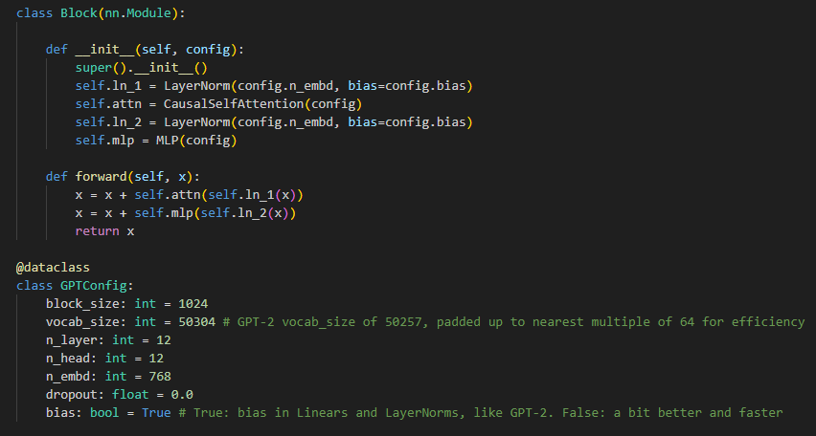
شکل 16 بلوک GPTConfig
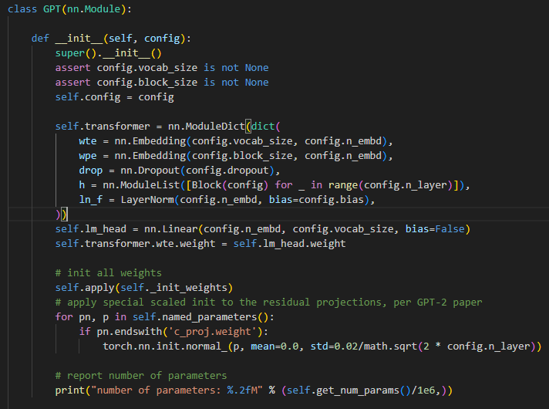
شکل 17 بلوک GPT بخش اول

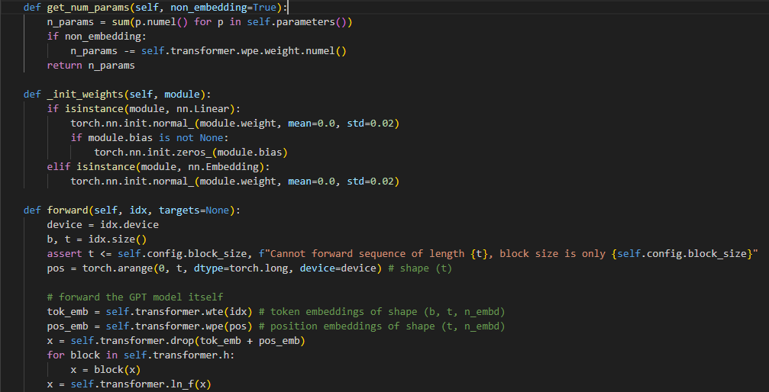
شکل 18 بلوک GPT بخش دوم
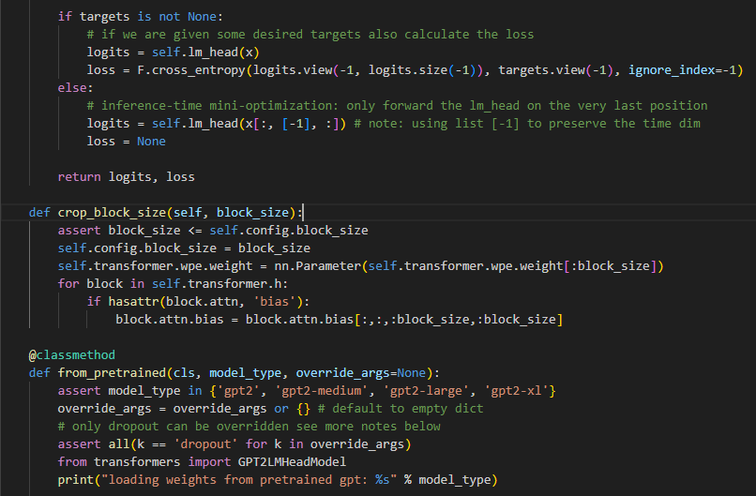
شکل 19 بلوک GPT بخش سوم
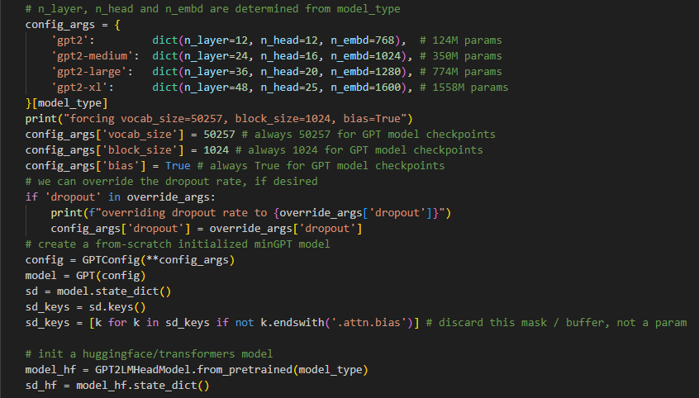
شکل 20 بلوک GPT بخش چهارم
بعد از GPTConfig پارامترهای GPT را که شامل wte و wpe می‌شود را مقدار دهی اولیه می‌کنیم، این ها embedding های ورودی ما متناسب با سایز دیکشنری و بلوک هستند. در مرحله بعد وزن‌ها را مقداردهی اولیه می‌کنیم و با توجه به قدرت سیستم از بین مدل‌های gpt2، gpt2-medium، gpt2-large و gpt2-xl مطابق شکل 21 یکی را به عنوان مدل پایه انتخاب می‌کنیم. هر کدام از این مدل‌ها پیکربندی منحصر به فرد خودشان را دارند و تعداد پارامترهای هر کدام به صورت افزایشی تغییر می‌کند.

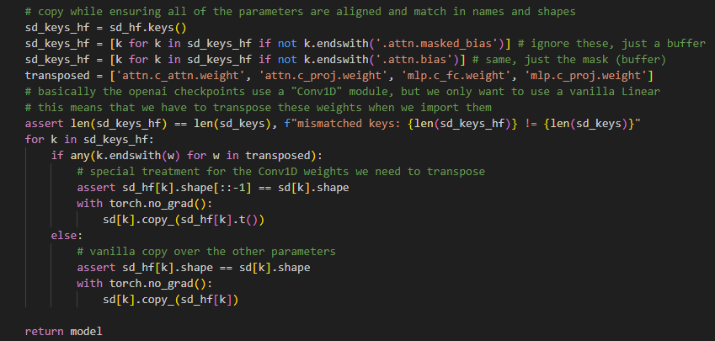
شکل 21 بلوک GPT بخش پنجم
تابع "configure_optimizers" مطابق شکل 23 برای تعریف یک بهینه ساز برای مدل PyTorch طراحی شده است. با جمع آوری تمام پارامترهای مدل که برای یادگیری نیاز به گرادیان دارند، شروع می شود. سپس این پارامترها به دو گروه تقسیم می‌شوند: "decay_params" (معمولا وزن‌ها) و "nodecay_params" (معمولاً بایاس). این تقسیم بر اساس تمرین یادگیری عمیق رایج است که در آن کاهش وزن فقط برای وزن‌های مدل اعمال می‌شود، نه سوگیری‌ها. سپس این تابع گروه های بهینه ساز را با این پارامترها و کاهش وزن مربوطه تنظیم می کند.
این تابع همچنین تعداد تانسورهای پارامتر پوسیده و غیر پوسیده و کل پارامترهای آنها را شمارش و چاپ می کند. در نهایت، یک بهینه ساز AdamW با نرخ یادگیری مشخص شده و نسخه بتا ایجاد می کند. اگر نسخه «fused» AdamW موجود باشد و نوع دستگاه «cuda» باشد، از این نسخه برای مزایای بالقوه عملکرد استفاده می‌کند. تابع بهینه ساز ایجاد شده را برمی گرداند، که می تواند برای به روز رسانی پارامترهای مدل در طول آموزش استفاده شود.
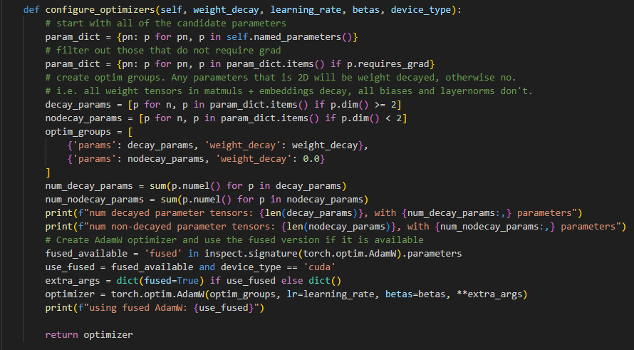
شکل 22 بلوک GPT بخش ششم
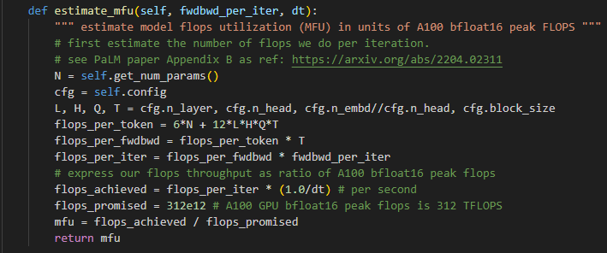
شکل 23 بلوک GPT بخش هفتم
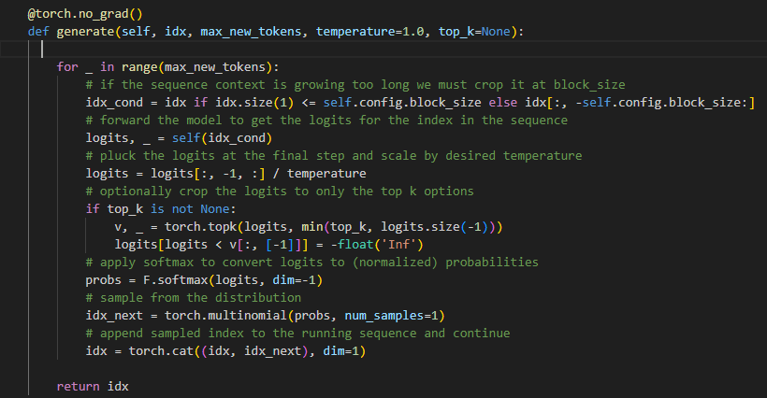
شکل 24 بلوک GPT بخش هشتم

فصل چهارم آموزش مدل و خروجی

آموزش مدل و خروجی
پروژه شامل فایل‌های train.py، model.py، configurator.py، sample.py، پوشه data که حاوی فایل prepare.py و دیتاست WIKIQA.txt است و یک پوشه config که حاوی یک فایل train_wikiqa.py و همینطور فایل BigData_Project3_3_(Chatbot).ipynb می‌شود. برای مشاهده عملکرد مدل تنها کافیست فایل BigData_Project3_(Chatbot) را در محیط کولب و روی T4 GPU اجرا کنید. با ایجرای این فایل فرایند آموزش مدل با سایز BATCH معادل 32 شروع شده و یک پوشه جدید با نام out در دایرکتوری ساخته می‌شود که آخرین ورژن مدل را بعد از 100 checkpoint ذخیره می‌کند. اگر نمی‌خواهید مدل را آموزش دهید و تنها می‌خواهید خروجی‌های مدل benchmark را مشاهده کنید سلول Benchmark را از حالت کامنت خارج کنید و به جای اجرای سلول Train model این سلول را اجرا کنید. نمونه خروجی های مدل نیز در فایل sample output آورده شده است.

-عملکرد مدل-
فایل train.py تمامی فرایند آموزش مدل را انجام می‌دهد، پارامترهایی که برای آموزش مدل در نظر گرفته شده اند و مقادیرشان در شکل زیر آورده شده است.
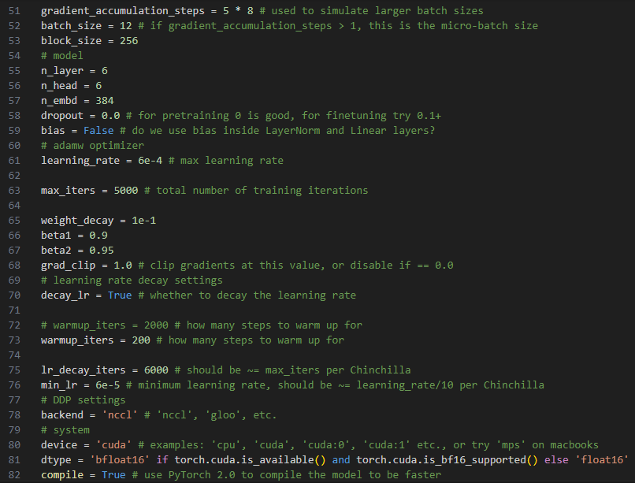
شکل 25 پارامترهای آموزش
لازم به ذکر است که در ابتدا مقادیر اکثر پارامترها متفاوت بود که در جدول زیر مقادیر قبل و بعد و عملکرد مدل با هر دو مجموعه چارامتر آورده شده است.
جدول 1 مقایسه تاثیر پارامترها بر روی عملکرد مدل
پارامتر | مقادیر اولیه | Loss | MFU | مقادیر ثانویه | Loss | MFU
N_layers | 12 | 5.4 | 4.5% | 6 | 1.2 | 3.24%
N_heads | 12 | 5.4 | 4.5% | 6 | 1.2 | 3.24%
N_embd | 768 | 5.4 | 4.5% | 384 | 1.2 | 3.24%
Max_iters | 6000000 | 5.4 | 4.5% | 5000 | 1.2 | 3.24%
Warmup_iters | 2000 | 5.4 | 4.5% | 200 | 1.2 | 3.24%
Number of parameters | 85M | 5.4 | 4.5% | 10.4M | 1.2 | 3.24%

علت ضعف مدل
مدل اولیه که بیشتر شبیه GPT-2 بود دارای 85 میلیون پارامتر بود مشکل اول که با این مدل وجود داشت نیاز به واحد پردازش گرافیکی زیاد و طولانی بودن زمان آموزش (حدود 24 ساعت) بود. متاسفانه نتایج به دست آمده از این مدل فقط از Checkpoint های iter 300 بود که خروجی به شدت درهم و بدون کوچک ترین شباهتی به زبان انگلیسی تولید می‌کرد. مشکل دوم سنگین بودن فایل ckpt.pt خروجی بود که حدود 500 مگابایت حجم داشت و استفاده مجدد از آن سخت بود.

راه حل برای بهبود
مشکل اساسی که با مدل اولیه داشتیم این بود که Gpu گوگل کولب برای iterationهای بالا جوابگو نبود و آموزش بعد از طی کردن نهایت 800 دور با ارور Runtime مواجه می شد. برای بهبود فرایند آموزش آسون ترین راه یعنی کاهش تعداد کل پارامترهای قابل آموزش را در نظر گرفتیم و تعداد لایه‌ها، سرهای خود توجهی، تعداد دور آموزش و نرخ یادگیری را به طور قابل ملاحظه‌ای کم کردیم. نتیجه با اینکه هم‌چنان دارای متن‌های غیر قابل فهم است ولی به شدت نسبت به حالت قبل به محتوای دیتاست نزدیک‌تر است. در شکل زیر یک نمونه از خروجی‌های مدل را ملاحظه می‌کنید.
what freezes faster ? rategorizations ( see below ) . 0
what freezes faster ? hot or cold water ? There have been damaged in turn down , gametates is the celebration of gameth holds and the measurement of proposalhers of the book in work Witchiustrream Party . 0
when did the vietnam war end The campaign interest and most powerful weeks . 0
when did the vietnam war end The Vietnam War was gulfed by the XPtom( Cup ) is a warren and sealed , while enter six beetween 1978 and 1994 ( 1985 ) , under t
---------------

how many people are in the world According to the Town of Erie and is sometimes known as the November 1865 for the 'ning figure , four number inerways , by which included sides other assesses , such as muscle , too , aeither , and other as rules , to seed up only for the tooth . 0
Who hold make the role of the first successful amendments to win commitmes of the British around the Moon are initially called Islands . 0
who has nellie furtado collaborated with Nelly Lenn `` Prince 's Moon 's sell-f
---------------

پيوست‌ها

فایل گوگل کولب پروژه
https://colab.research.google.com/drive/1hK0Lb-I_tt4oJZ5hInSuTu-BLXmDbb4c?usp=sharing

Abstract
A question-and-answer chatbot is a software bot designed to provide immediate answers to users' questions. These chatbots often support natural language processing (NLP) and machine learning (ML) technologies, allowing them to understand and respond to user questions conversationally. Transformer is an encoder-decoder neural network structure that is very relevant to question-and-answer chatbots due to its ability to handle variable-sized input using stacks of attentional layers instead of RNNs or CNNs. This architecture allows the model to make no assumptions about the temporal/spatial relationships between data, compute layer outputs in parallel, and learn long-range dependencies. These features make Transformers particularly effective for tasks such as text generation and question answering.

Key Words: chatbot, Self-attention mechanism, Transformer


Amirkabir University of Technology
(Tehran Polytechnic)

… Department of Management, Science, and Technology …

Project 3, Section 3

Question answering chatbot

By
Alireza Keivanimehr
Fatemeh Hosseini Sadi
Mahdi Falsafi

Supervisor
Dr. Saeed Sharifian

Advisor
Mahdi Amini

February 2024

Quary
Character-level modeling

